视频P141：https://www.bilibili.com/video/BV1j94y1Z7xX?p=141

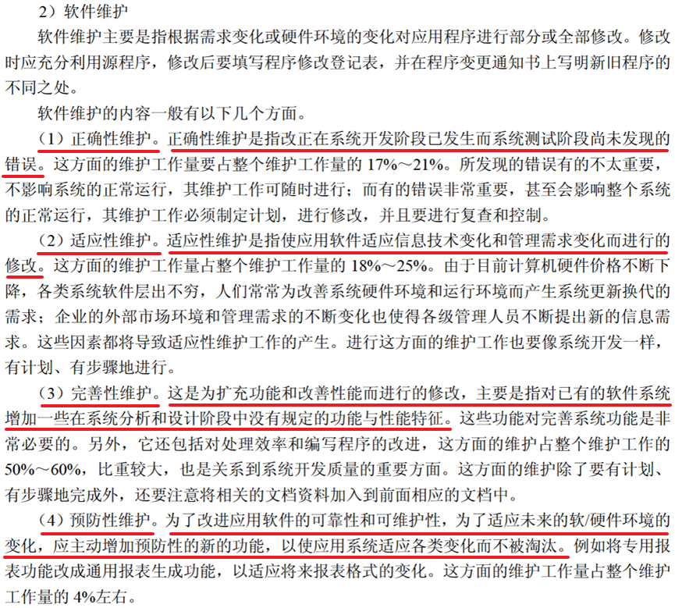

软件维护内容
某银行为了使其网上银行系统能够支持信用卡多币种付款功能而进行扩充升级，这需要对数据类型稍微进行一些改变，这一状况需要对网上银行系统进行 （36） 维护。（2009年上半年）
（36） A. 正确性 B. 适应性 C. 完善性 D. 预防性

改正在软件系统开发阶段已经发生而系统测试阶段还没有发现的错误，属于 （34） 维护。（2009年下半年）
（34） A. 正确性 B. 适应性 C. 完善性 D. 预防性

在软件维护阶段，为软件的运行增加监控设施属于 （34） 维护。（2011年上半年）
（34） A. 改正性 B. 适应性 C. 完善性 D. 预防性

针对应用在运行期的数据特点，修改其排序算法使其更高效，属于 （33） 维护。（2011年下半年）
（33） A. 正确性 B. 适应性 C. 完善性 D. 预防性

进行防错性程序设计，可以有效地控制 （36） 维护成本。（2011年下半年）
（36） A. 正确性 B. 适应性 C. 完善性 D. 预防性

某企业由于外部市场环境和管理需求的变化对现有软件系统提出新的需求，则对该软件系统进行的维护属于 （31） 维护。（2012年上半年）
（31） A. 正确性 B. 完善性 C. 适应性 D. 预防性

由于信用卡公司升级了其信用卡支付系统，导致超市的原有信息系统也需要做相应的修改工作，该类维护属于 （34） 。（2012年下半年）
（34） A. 正确性维护 B. 适应性维护
C. 完善性维护 D. 预防性维护

在软件维护中，由于企业的外部市场环境和管理需求的变化而导致的维护工作，属于（33） 维护。（2013年上半年）
（33） A. 正确性 B. 适应性 C. 完善性 D. 预防性

某搜索引擎在使用过程中，若要增加接受语音输入的功能，使得用户可以通过语音输入来进行搜索，此时应对系统进行 （34） 维护。（2014年上半年）
（34） A. 正确性 B. 适应性 C. 完善性 D. 预防性

系统交付用户使用后，为了改进系统的图形输出而对系统进行修改的维护行为属于 （36） 维护。（2017年下半年）
（36） A. 改正性 B. 适应性 C. 改善性 D. 预防性

某商场的销售系统所使用的信用卡公司信息系统的数据格式发生了更改，因此对该销售系统进行的修改属于 （36） 维护。（2018年下半年）
（36） A. 改正性 B. 适应性 C. 改善性 D. 预防性

系统交付用户使用了一段时间后发现，系统的某个功能响应非常慢。修改了某模块的一个算法使其运行速度得到了提升，则该行为属于 （36） 维护。（2019年上半年）
（36） A. 改正性 B. 适应性 C. 改善性 D. 预防性

某搜索引擎在交付后，开发人员修改了其中的索引方法，使得用户可以更快地得到搜索结果。这种修改属于 （36） 维护。（2021年上半年）
（36） A. 正确性 B. 适应性 C. 完善性 D. 预防性

